Myślę, że zaprojektowana witryna jest estetyczna i spełnia swoją funkcję. Oprogramowanie jest bardzo intuicyjne i proste w użyciu.

Zrzut 1: Strona główna z przejściem do strony "wydziały" i "quiz o Akademii Morskiej"  
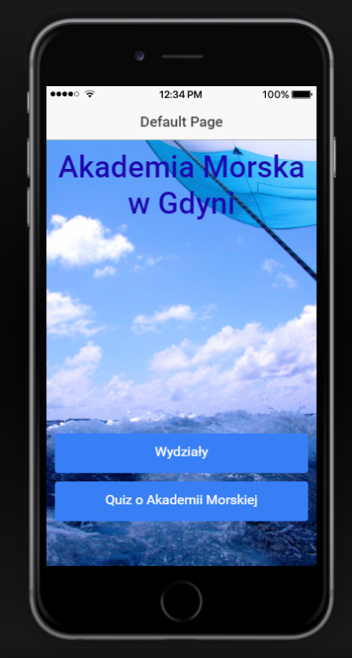  
Zrzut drugi: Przejście do strony z rozpoczęciem quizu  
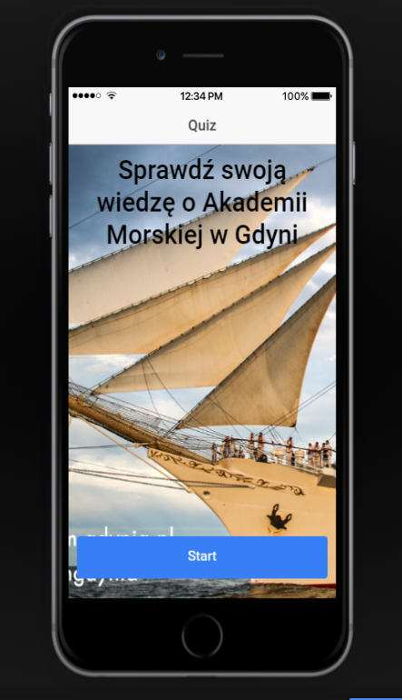

Zrzut trzeci, czwarty, piąty: Trzy pytania. Poprawne odpowiedzi przekierowują do następnego pytania, ostatnie pytanie przekierowuje do strony "wygrana". W razie niepoprawnej odpowiedzi użytkownik jest przenoszony na stronę "przegrana" skąd może wybrać opcję rozpoczęcia quizu na nowo lub powrotu do strony głównej  
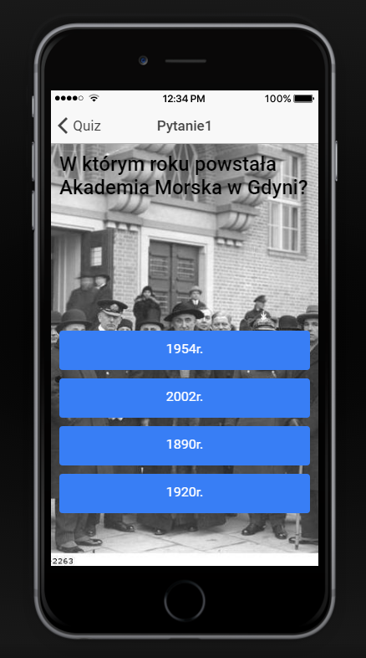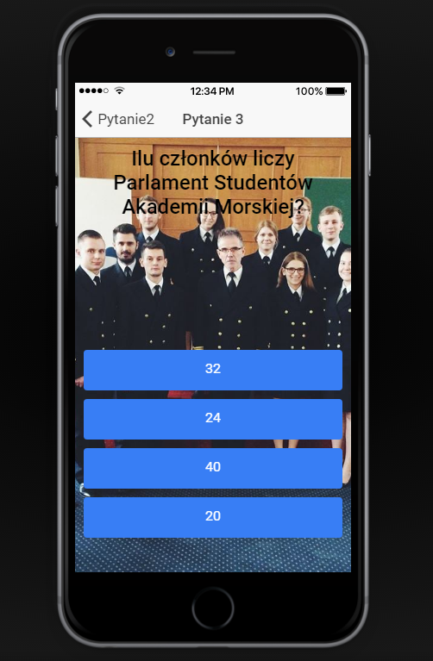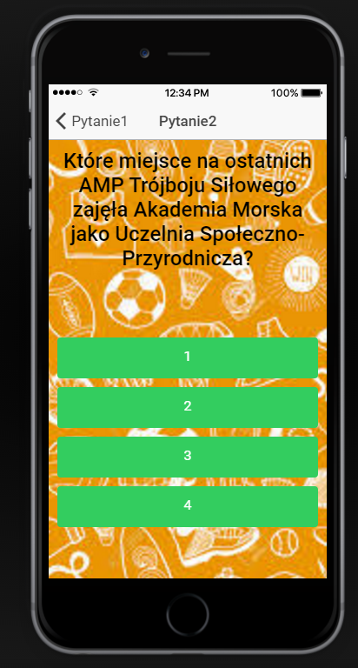

Zrzut szósty i siódmy: Ekrany w wyniku poprawnej odpowiedzi na wszystkie pytania, lub niepoprawnej odpowiedzi na jedno z nich  
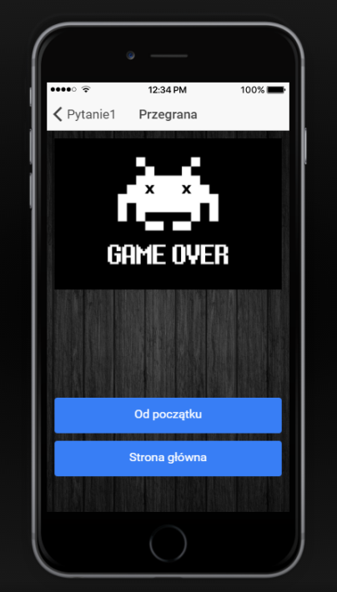

Zrzut ósmy: Menu Wydziałów. Każdy przycisk jest odnośnikiem do odpowiedniej strony wydziału Akademii Morskiej  
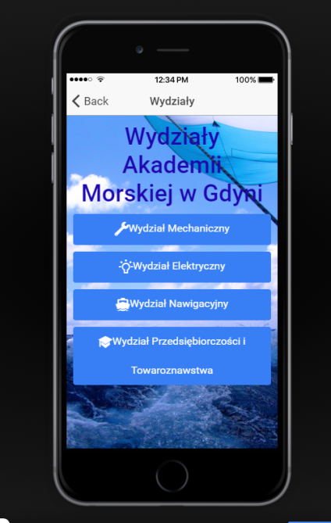  
  
Link do całego projektu: https://creator.ionic.io/share/632f654a2e2c